断点调试远程或本地，适用于windows/linux

# 安装xampp、安装lamp环境(略)

# 安装phpstorm

**phpstorm 8 注册码**

**用户名：**Learn Programming

**License key:(包括LICENSE BEGIN和LICENSE END部分）**

===== LICENSE BEGIN =====  
63758-12042010  
00000Ryqh0NCC73lpRm!XVcxFChJ2g  
TUR2lZtlLXrPLbQ66Gs8MHs51RvF2y  
agoDlzne08Zm8VXbts1UMKE!EW4v8G  
===== LICENSE END =====

# 1配置远程调试（服务器在Linux，在windows开发）

1.安装xdebug, sudo apt-get install php5-xdebug

2.配置xdebug(重要)/etc/php5/conf/xdebug.ini

zend_extension=/usr/lib/php5/20090626/xdebug.so

xdebug.remote_enable = 1

;用于验证的key

xdebug.idekey = "phpstorm_remote"

;windows电脑的IP

xdebug.remote_host = "192.168.199.188"

;windows电脑的端口

xdebug.remote_port = 9000

xdebug.remote_autostart = 1

3.配置服务器的FTP服务

sudo apt-get install vsftpd

sudo vim /etc/vsftpd.conf

anonymous_enable=NO

local_enable=YES

write_enable=YES

sudo service vsftpd restart (重启后便可以使用FTP登录服务器了，注意目录权限)

4.创建PHPstorm的FTP的Deployment连接

服务器上代码是/home/yaoguai/www/phpinfo.php

Windows的代码是D:/github/phpstorm2/phpinfo.php

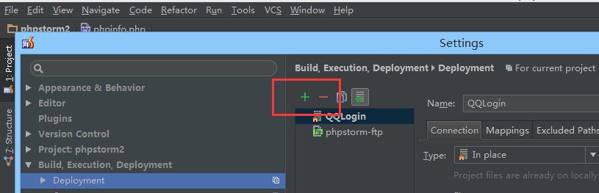

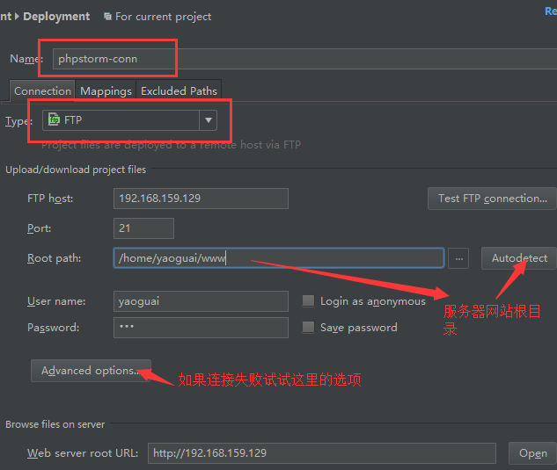

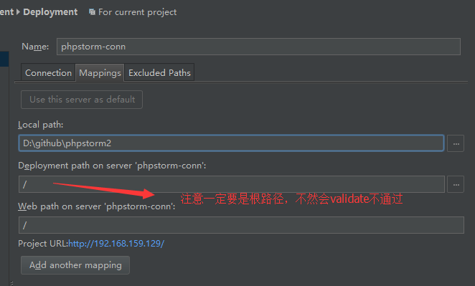

1. 创建调试配置

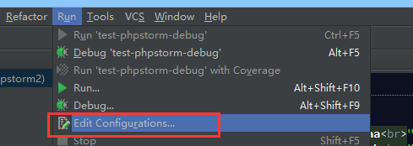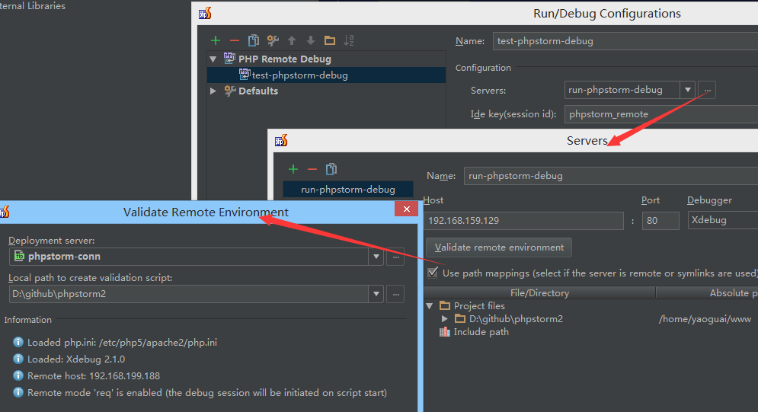

配置创建好了，先打几个断点，然后就可以在浏览器输入服务器测试地址了。

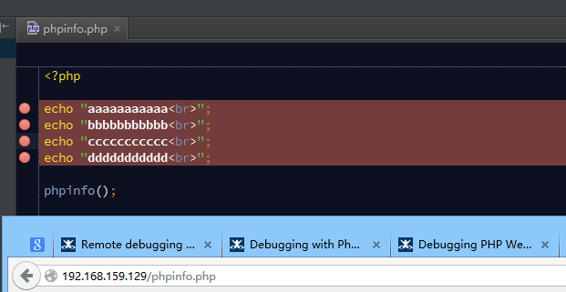

**记得打开右上角的电话按钮。**

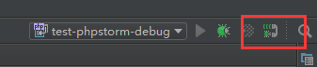

1. 测试调试配置

浏览器中输入要访问的地址，程序就会自动停在第一个断点处了。

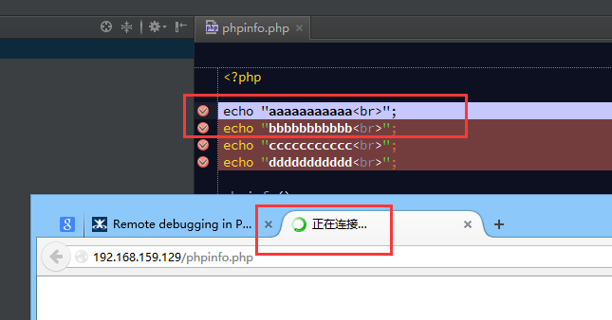

# 3.2都在同一台电脑开发部署（Linux或windows）

只需要将xdebug中的remote_host改为127.0.0.1,path mapping也就不要了。